Контролирующие органы


Министерство здравоохранения Омской области

644099, г. Омск, ул. Красный Путь, 6; тел. приемной: 23-35-35
Министр: Маркелов Дмитрий Анатольевич

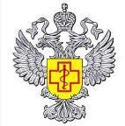
Управление Федеральной службы по надзору в сфере защиты прав потребителей и благополучия человека по Омской области (Управление Роспотребнадзора по Омской области)

644001, г. Омск, ул. 10лет Октября, 98; тел.приемной:32-60-32
Руководитель: Никитин Александр Александрович

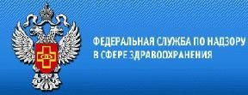
Территориальный орган Федеральной службы по надзору в сфере здравоохранения и социального развития по Омской области (Управление Росздравнадзора по Омской области)

644024, г. Омск, ул. Сенная, 22;
тел.приемной: 21-31-05
Руководитель: Видеман Марина Владимировна

